Sistema SPA - UPC

Manual d’usuari

Adaptació del absentisme de Maternitat per RDL 6/2019

Barcelona, 01 de setembre de 2019

Índex

Índex 2
1. Informació del document 3
1.1. Autor 3
1.2. Documents annexes 3
1.3. Còpia electrònica 3
2. Històric de canvis del document 4
2.1. Històric de canvis 4
2.2. Distribució par a revisió 4
3. Introducció 5
4. Camp ‘Recaiguda’ del IT0768 en tram addicional subtipus 3000 o 3002 6
5. Exemple Maternitat subt. 3000 o 3002 amb totes les setmanes seguides 7
6. Exemple Maternitat subt. 3000 o 3002 fraccionat en varies setmanes 8
7. Exemple Maternitat subtipus 3001 12
8. Particularitats en el Fitxer FDI per la comunicació de la Maternitat 14

Informació del document

Autor
Nom | Organització | Rol
Xavier Soler | UPCnet

Documents annexes
Número ref. | Títol document | Ubicació | Versió
1
2

Còpia electrònica
La còpia electrònica d’aquest document es troba a la intranet:
https://espaitic.upc.edu/ca/projectes/historic/rrhh/manteniment-spa-bloc-i-a/manuals-dusuari

Històric de canvis del document
Un cop aprovat el document, les modificacions es realitzaran a través de gestió de canvis. Distribuint novament el document als interessats (distribució per a revisió).

Històric de canvis
Versió | Data | Autor | Referència | Canvis respecte a la versió anterior
1.0 | 30/07/2019 | UPCnet | MU Tiquet 938798 – Ampliació del absentisme de Maternitat per RDL 6_2019.docx | Document inicial

Distribució par a revisió
Qui rep el document prèviament a l’aprovació
Data | Nom | Organització | Rol

Introducció

A rel de la nova regulació del permís per naixement de un fill/a recollit en el RDL 6/2019, per el que fa al progenitor biològic, es a dir, per el permís per maternitat, així com d’acord a les instruccions facilitades al respecte en el Boletín Noticias RED 3/2019, s’ha realitzat les adaptacions corresponents en el sistema per els subtipus de absentismes relacionats:
3000 - Maternitat/Adopció/Acolli
3001 - Maternitat/adop/acoll/TP
3002 - Mat/adop/acoll/p.múltiple
Aquest canvi normatiu també afecta en el cas del altre progenitor, es a dir, en el permís per paternitat. Els canvis i adaptacions en aquest cas també relacionat amb la mateixa nova regulació es va tractar en un altre tiquet 925340 - AMPLIACIÓ PERMÍS PATERNAL.
En el cas de permís de paternitat la nova normativa implicava una ampliació de la durada del permís de paternitat. En el cas del permís de maternitat te altres implicacions en el funcionament o les possibilitats per acollir-se a aquest tipus de permís, però no suposa cap modificació de la durada.
Concretament es possibilita la opció de fraccionar-lo, es a dir es pot gaudir en varis períodes o trams no consecutius.
Aquesta possibilitat, ha comportar una adaptació de la pantalla de introducció de dades del absentisme de Maternitat (transacció PA30) que passa a tenir els mateixos camps o format que la pantalla utilitzada per informar las situacions de absentisme per Incapacitat Temporal ja que era necessari disposar dels camps per realitzar els Enllaços entre els diferents registres en que es podia fraccionar un mateix permís de maternitat.

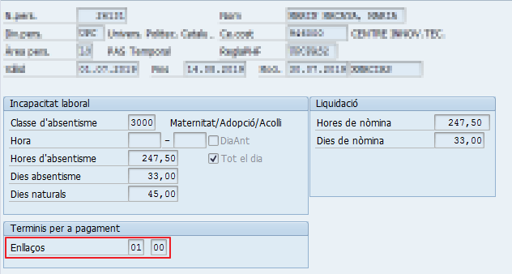

A continuació definim les noves adaptacions d’acord al requeriments que es desprenen per la adaptació del permís de maternitat a la nova normativa.

Camp ‘Recaiguda’ del IT0768 en tram addicional subtipus 3000 o 3002
Amb la nova versió 5.0 del fitxer FDI el segment corresponent a la informació de la Base de Cotització (abans BMP) s'ha modificat amb una nova denominació, apareix com BCO.
Per noves notes de SAP hem vist que quant es comunica un tram del permís de paternitat o maternitat addicional o posterior al primer tram obligatori, es a dir, a partir del 2n tram del permís, perquè el fitxer FDI informi correctament la base de cotització (en el segment BCO) d'aquest nou tram addicional, el infotipus IT0768 corresponent ha de tenir marcat el camp Recaiguda:
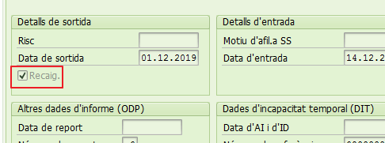
D'aquesta manera el segment BCO del fitxer del 2on o posterior tram del permís, s'informarà amb el període i la base de cotització corresponent al mes anterior al primer tram obligatori del permís.
Es a dir l'únic canvi respecte a la mecanització, es que al crear un nou registre del IT2001 de absentisme de paternitat o maternitat que consisteixi en un 2on tram o un altre tram posterior al primer obligatori del permís (li haurem informat la segona casella del camp Enllaços, per exemple 00 - 01, per vincular-lo al primer tram), quant tot seguit es proposi el IT0768 associat al absentisme gravat, se li haurà de marcar la casella de Recaiguda en aquest IT0768 addicionalment.
Aquest camp de Recaiguda del IT0768, només s'haurà de marcar, doncs, al introduir les dades de un tram del permís de paternitat o maternitat addicional o posterior al tram obligatori (no cal si hem introduït tot el permís en un sol tram únic o si es tracta del primer tram obligatori del permís).

Exemple Maternitat subt. 3000 o 3002 amb totes les setmanes seguides

Per exemple una empleada que ha sol·licitat un absentisme de maternitat amb les 16 setmanes seguides, concretament del 01.09.2019 al 21.12.2019.

Des de la transacció habitual de actualització de dades mestres (PA30) informarem el nou registre del absentisme com fins ara, només introduint les dades de inici i fi de validesa.
Procedirem a informar el registre amb:

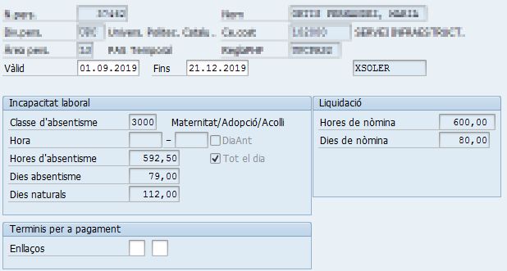

Es proposarà automàticament el corresponent registre del infotipus 0768 Dades missatge FDI. En aquest sentit no canvia tampoc respecte el procediment que ja s’aplicava fins ara, es validarà i gravarà també aquest infotipus per informar les dades que posteriorment remetrem en el Missatge FDI, quant es comuniqui la situació de permís de maternitat a la SS.

Exemple Maternitat subt. 3000 o 3002 fraccionat en varies setmanes

En el cas de que el empleat vulgui gaudir de un primer tram del permís de maternitat (ha de contenir com a mínim la part inicial de dies de permís obligatoris i a temps complert) i la resta fraccionat en varis períodes posteriors, s’haurà de tenir en compte que:

- Tots els trams o períodes del permís de maternitat només es poden sol·licitar dins del termini compres en els 12 mesos següents a la data del naixement del fill/filla.

- El primer tram de permís inicial ha de contenir com a mínim la de dies de permís obligatoris i a temps complert que dicta la normativa.

Per poder realitzar les validacions y controls a la mecanització dels diferents trams o períodes del permís de maternitat es fonamental informar adequadament el camp de Enllaços per vincular el registres de absentisme i que el sistema pugui reconèixer que pertanyen a un mateix permís de Paternitat. Abans de validar (amb ‘Enter’) o gravar el registre del absentisme que estem tractant em de tenir informat correctament aquest camp.

Exemple de una empleada que ha sol·licitat un permís de Maternitat per gaudir amb els següents trams o períodes no consecutius:

Primer tram amb la part dels dies obligatoris del 01.07.2019 al 31.08.2019.
Segon tram del 01.10.2019 al 15.10.2019.
Tercer tram del 01.11.2019 al 10.11.2019

Per tant ho registrarem en el sistema de la següent manera:

- Absentisme de maternitat per el primer tram del permís obligatori:

Des de la transacció habitual de actualització de dades mestres (PA30) informarem el nou registre del absentisme, introduint les dades de inici i fi de validesa.
Addicionalment haurem de informar el camp de Enllaços corresponent a la primera casella amb un valor numèric de dos dígits, per defecte el valor ‘01’.

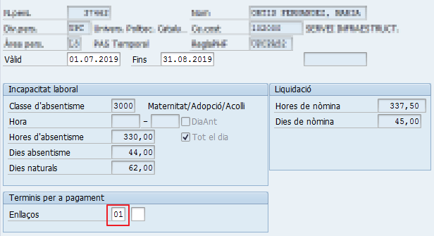

Al gravar el registre de absentisme es proposarà automàticament el corresponent registre del infotipus 0768 Dades missatge FDI.

- Absentisme de maternitat per el segon tram del permís:

Des de la transacció habitual de actualització de dades mestres (PA30) informarem el nou registre del absentisme, introduint les dades de inici i fi de validesa.
Addicionalment haurem de informar el camp de Enllaços corresponent a la segona casella amb un valor numèric de dos dígits, per defecte el valor ‘01’, per vincular-lo amb el primer tram, el absentisme registrat anteriorment del tram inicial obligatori.

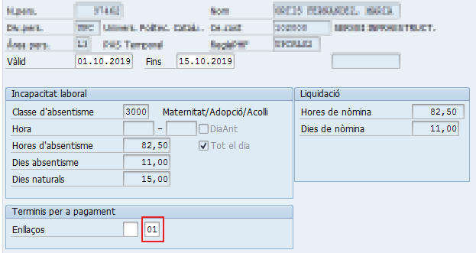

Per el subtipus de absentisme 3000 o 3002, al gravar el registre de absentisme es proposarà automàticament el corresponent registre del infotipus 0768 Dades missatge FDI.
Al ser un tram addicional del permís, vinculat a un primer tram anterior obligatori, en aquest IT0768 que es proposa si haurem de marcar el camp ‘Recaiguda’.

- Absentisme de maternitat per el tercer tram del permís:

Igual que en el cas del segon tram, tal y com he comentat, informant el camp de Enllaços corresponent a la segona casella amb un valor numèric de dos dígits, per defecte el valor ‘01’, per vincular-lo també amb el primer tram inicial obligatori del mateix permís de maternitat.

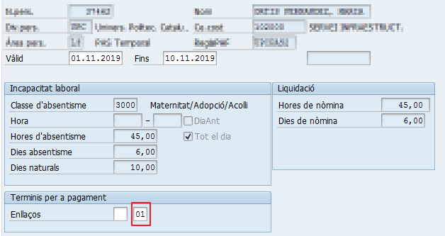

Per el subtipus de absentisme 3000 o 3002, al gravar el registre de absentisme es proposarà automàticament el corresponent registre del infotipus 0768 Dades missatge FDI.
Al ser un tram addicional del permís, vinculat a un primer tram anterior obligatori, en aquest IT0768 que es proposa si haurem de marcar el camp ‘Recaiguda’.

Si per exemple, aquest mateix empleat el proper any sol·licites un nou permís de maternitat per el naixement de un nou fill/a, repartit també en varis trams, hauríem de crear els registres de absentisme de maternitat corresponents informant novament els camps de Enllaços per vincular-los. Però com es tractaria ja de un nou permís, per diferenciar-lo del anterior hauríem de utilitzar una codificació diferent en els camps de Enllaços, per exemple en lloc de fer-ho amb el valor ‘01’, utilitzar el valor ‘02’. Així per exemple si també el gaudís en 3 períodes o trams

Enllaços
Primer tram amb els dies obligatoris 02 00
Segon tram vinculat 00 02
Tercer tram vinculat 00 02

S’han afegit els següents controls o validacions al crear los registres del permís de maternitat amb els subtipus de absentisme 3000 o 3002:

Missatge de Error si es superen las 17 setmanes ( 16 + 1) en total de trams de un mateix permís de maternitat.

Missatge de Advertència si se la data de inicio es posterior als 12 meses des de el naixement del fill (informat en el IT0021 Família del empleat).

Missatge de Advertència si la durada del absentisme es inferior al mínim dels 42 dies en el primer tram obligatori.

Si es tracte de un registre addicional o posterior al tram inicial obligatori, missatge de Error si no existeix un registre previ del mateix permís.

Exemple Maternitat subtipus 3001

Existeix la possibilitat de que un cop el treballador ha gaudit del tram inicial amb el mínim de dies obligatoris del permís de Maternitat a temps complert, gaudeixi posteriorment de nous trams addicionals del mateix permís però només en una part de la jornada laboral. Es a dir, de un permís de maternitat a temps parcial.

En referència a la mecanització d’aquest cas no difereix el exemple anterior, únicament que es tractarà sempre de un registre addicional y posterior al primer tram del permís i per tant sempre tindrà informat el camp de Enllaços per vincular el registre de absentisme i que el sistema pugui reconèixer que pertanyen a un mateix permís de Maternitat.

Exemple de un empleat que ha sol·licitat un permís de Maternitat per gaudir amb els següents trams o períodes no consecutius:

Primer tram (subtipus 3000), amb la part dels dies obligatoris del 01.07.2019 al 31.08.2019.
Segon tram (subtipus 3001) del 01.10.2019 al 30.10.2019 amb permís a TP.

Per tant ho registrarem en el sistema de la següent manera:

Un cop hem creat el registre del subtipus 3000 amb els dies del primer tram obligatori del permís de maternitat com hem comentat en el exemple anterior (camp Enllaços amb la primera casella informada amb el valor ‘01’).

Des de la transacció habitual de actualització de dades mestres (PA30) informarem el nou registre del absentisme, introduint les dades de inici i fi de validesa.
Addicionalment haurem de informar el camp de Enllaços corresponent a la segona casella amb un valor numèric de dos dígits, per defecte el valor ‘01’, per vincular-lo amb el primer tram, el absentisme registrat anteriorment del tram inicial obligatori.

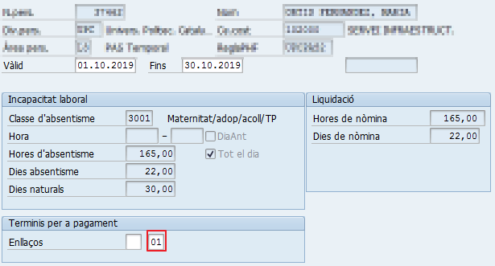

Al grabar el registre del absentisme amb el subtipus 3001 no es proposa mai el IT0768 per el missatge FDI ja que els permisos de paternitat a TP no es comuniquen amb el fitxer FDI.

S’han afegit els següents controls o validacions al crear los registres del permís de maternitat amb els subtipus de absentisme 3001:

Missatge de Error si es superen les 20 en total de trams de un mateix permís de maternitat a TP.

Missatge de Advertència si se la data de inicio es posterior als 12 meses des de el naixement del fill (informat en el IT0021 Família del empleat).

Missatge de Error si no te informat la segona casella del camp Enllaços (el permís a TP sempre s’ha de gaudir després de un permís inicial obligatori a TC).

Missatge de Error si no existeix un registre previ vinculat del mateix permís a TC (el permís a TP sempre s’ha de gaudir després de un permís inicial obligatori a TC).

Particularitats en el Fitxer FDI per la comunicació de la Maternitat

Amb la nova regulació de la Maternitat segons el RDL 6/2019 tot i que el permís es pot fraccionar en N trams, aquesta comunicació s’haurà de realitzar per el sistema RED amb el Fitxer FDI, en els casos de que:
La sol·licitud del permís de maternitat es realitza o bé en un sol tram amb totes les setmanes seguides o be fraccionat.
En totes les setmanes sol·licitades es gaudeix del permís de Paternitat per tota la jornada complerta.

El infotipus 0768 - Missatge FDI associat al absentisme de maternitat es proposa per la seva creació, al gravar un registre del absentisme del subtipus 3000 0 3002.

S’han aplicat les adaptacions en el programa per tal de que en el segment DMP del fitxer FDI generat s’informin correctament del següents dades/camps del fitxer:

Sol·licitud de totes les setmanes del permís de Maternitat seguides i ininterrompudes:
FECHA INICIO DESCANSO: data de inici del registre de absentisme de Maternitat.
FECHA FIN DESCANSO: data de inici del registre de absentisme de Maternitat.
FECHA INICIO SIGUIENTE PERIODO: no informat
FECHA FIN SIGUIENTE PERIODO:no informat

Sol·licitud del permís de Maternitat amb un primer tram que inclou les setmanes obligatòries i un segon tram posterior addicional fraccionat:
FECHA INICIO DESCANSO: data de inici del registre de absentisme de Maternitat del primer tram obligatori.
FECHA FIN DESCANSO: no informat
FECHA INICIO SIGUIENTE PERIODO: data de inici del registre de absentisme de Maternitat del tram addicional.
FECHA FIN SIGUIENTE PERIODO: data de fi del registre de absentisme de Maternitat del tram addicional.

